Académie d'AMIENS Baccalauréat ES - Session 2013 | Epreuve orale de Sciences économiques et sociales (Enseignement de spécialité « ECONOMIE APPROFONDIE » : coefficient 9) | N° du sujet : 13c9-1-11-2
Durée de la préparation : 30 minutes | Le candidat s’appuiera sur les 2 documents pour répondre à la question principale.  Les questions complémentaires 2 et 3 porteront sur l’enseignement de spécialité | Durée de l'interrogation : 20 minutes
Thème de la question principale : Quelles sont les sources de la croissance économique ?
Question principale (sur 10 points) :
Vous montrerez que la hausse de la productivité globale des facteurs est essentielle à la croissance économique.
Questions complémentaires (sur 10 points) :
1) Donnez la signification des 2 valeurs entourées dans le document 1. (4 points)
2) Montrez comment des barrières à l’entrée permettent à des entreprises d’avoir un pouvoir de marché ?
(3 points)
3) Pourquoi réformer le régime de retraite par répartition en France ? (3 points)

DOCUMENT 1
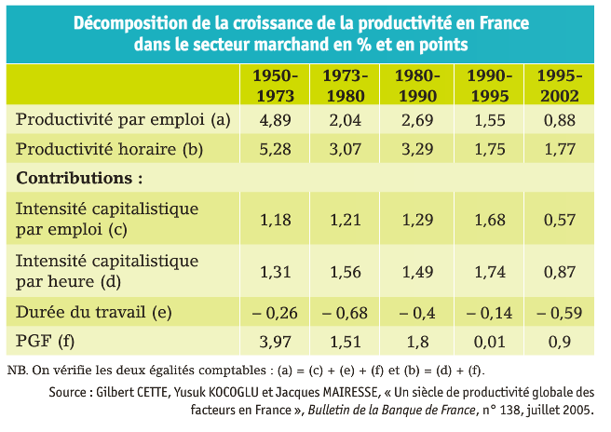
DOCUMENT 2

Chaque fois qu`une telle décomposition des sources de la croissance entre travail, capital et << productivité globale ›› a été faite, les économistes ont été stupéfaits de découvrir que la productivité jouait toujours un rôle au moins aussi important que les facteurs de production traditionnels. De 1950 à 1973, période de croissance économique exceptionnelle, la croissance de la productivité explique à elle seule 60 % de la croissance totale pour la France. Les chiffres de la plupart des autres pays industrialisés seraient à peu près identiques : le progrès technique représente pareillement près de la moitié de la croissance économique de l'après-guerre.

Source : D. COHEN, Richesse du monde, pauvretés des nations, Flammarion, coll, « Champs », 2010.

